Le paysage, ou la belle nature

Le statut ambigu du paysage

Soulignons d’entrée de jeu la dimension esthétique essentielle attachée à la notion de paysage. Comme le souligne Alain Roger dans son Court traité du paysage, le terme pays, qui désigne une portion de nature territorialement délimitée, est esthétiquement neutre ou indéterminé. « Un pays n’est pas, d’emblée, un paysage », il n’en est, en quelque sorte, que « le degré zéro ». Pour qu’il accède au statut de paysage, il faut qu’il devienne objet d’intérêt - voir et faire voir - pour un spectateur. Seule une visée esthétique peut présider à la transformation du pays en paysage ; de simple lieu ou espace naturel, il s’élève alors à la dignité du site ou de la belle nature.

La notion de paysage apparaît donc comme un mixte, une synthèse, un mélange indissociable entre l’objectif et le subjectif, l’extérieur et l’intérieur, le dehors et le dedans. Il y a bien une dimension objective du paysage, mais cette réalité extérieure n’existe pas en soi. Elle doit toujours faire l’objet d’une rencontre entre une nature qui s’offre dans ses attraits et un regard qui perçoit et apprécie ce spectacle. C’est sans doute, note François Cheng dans Cinq méditations sur la beauté, la raison pour laquelle la plupart des peintres chinois intégraient à leurs tableaux de paysages un personnage : celui-ci, toujours judicieusement situé, apparaît comme « le point pivot autour duquel le paysage s’organise », mieux, « l’œil éveillé et le cœur battant du paysage ».

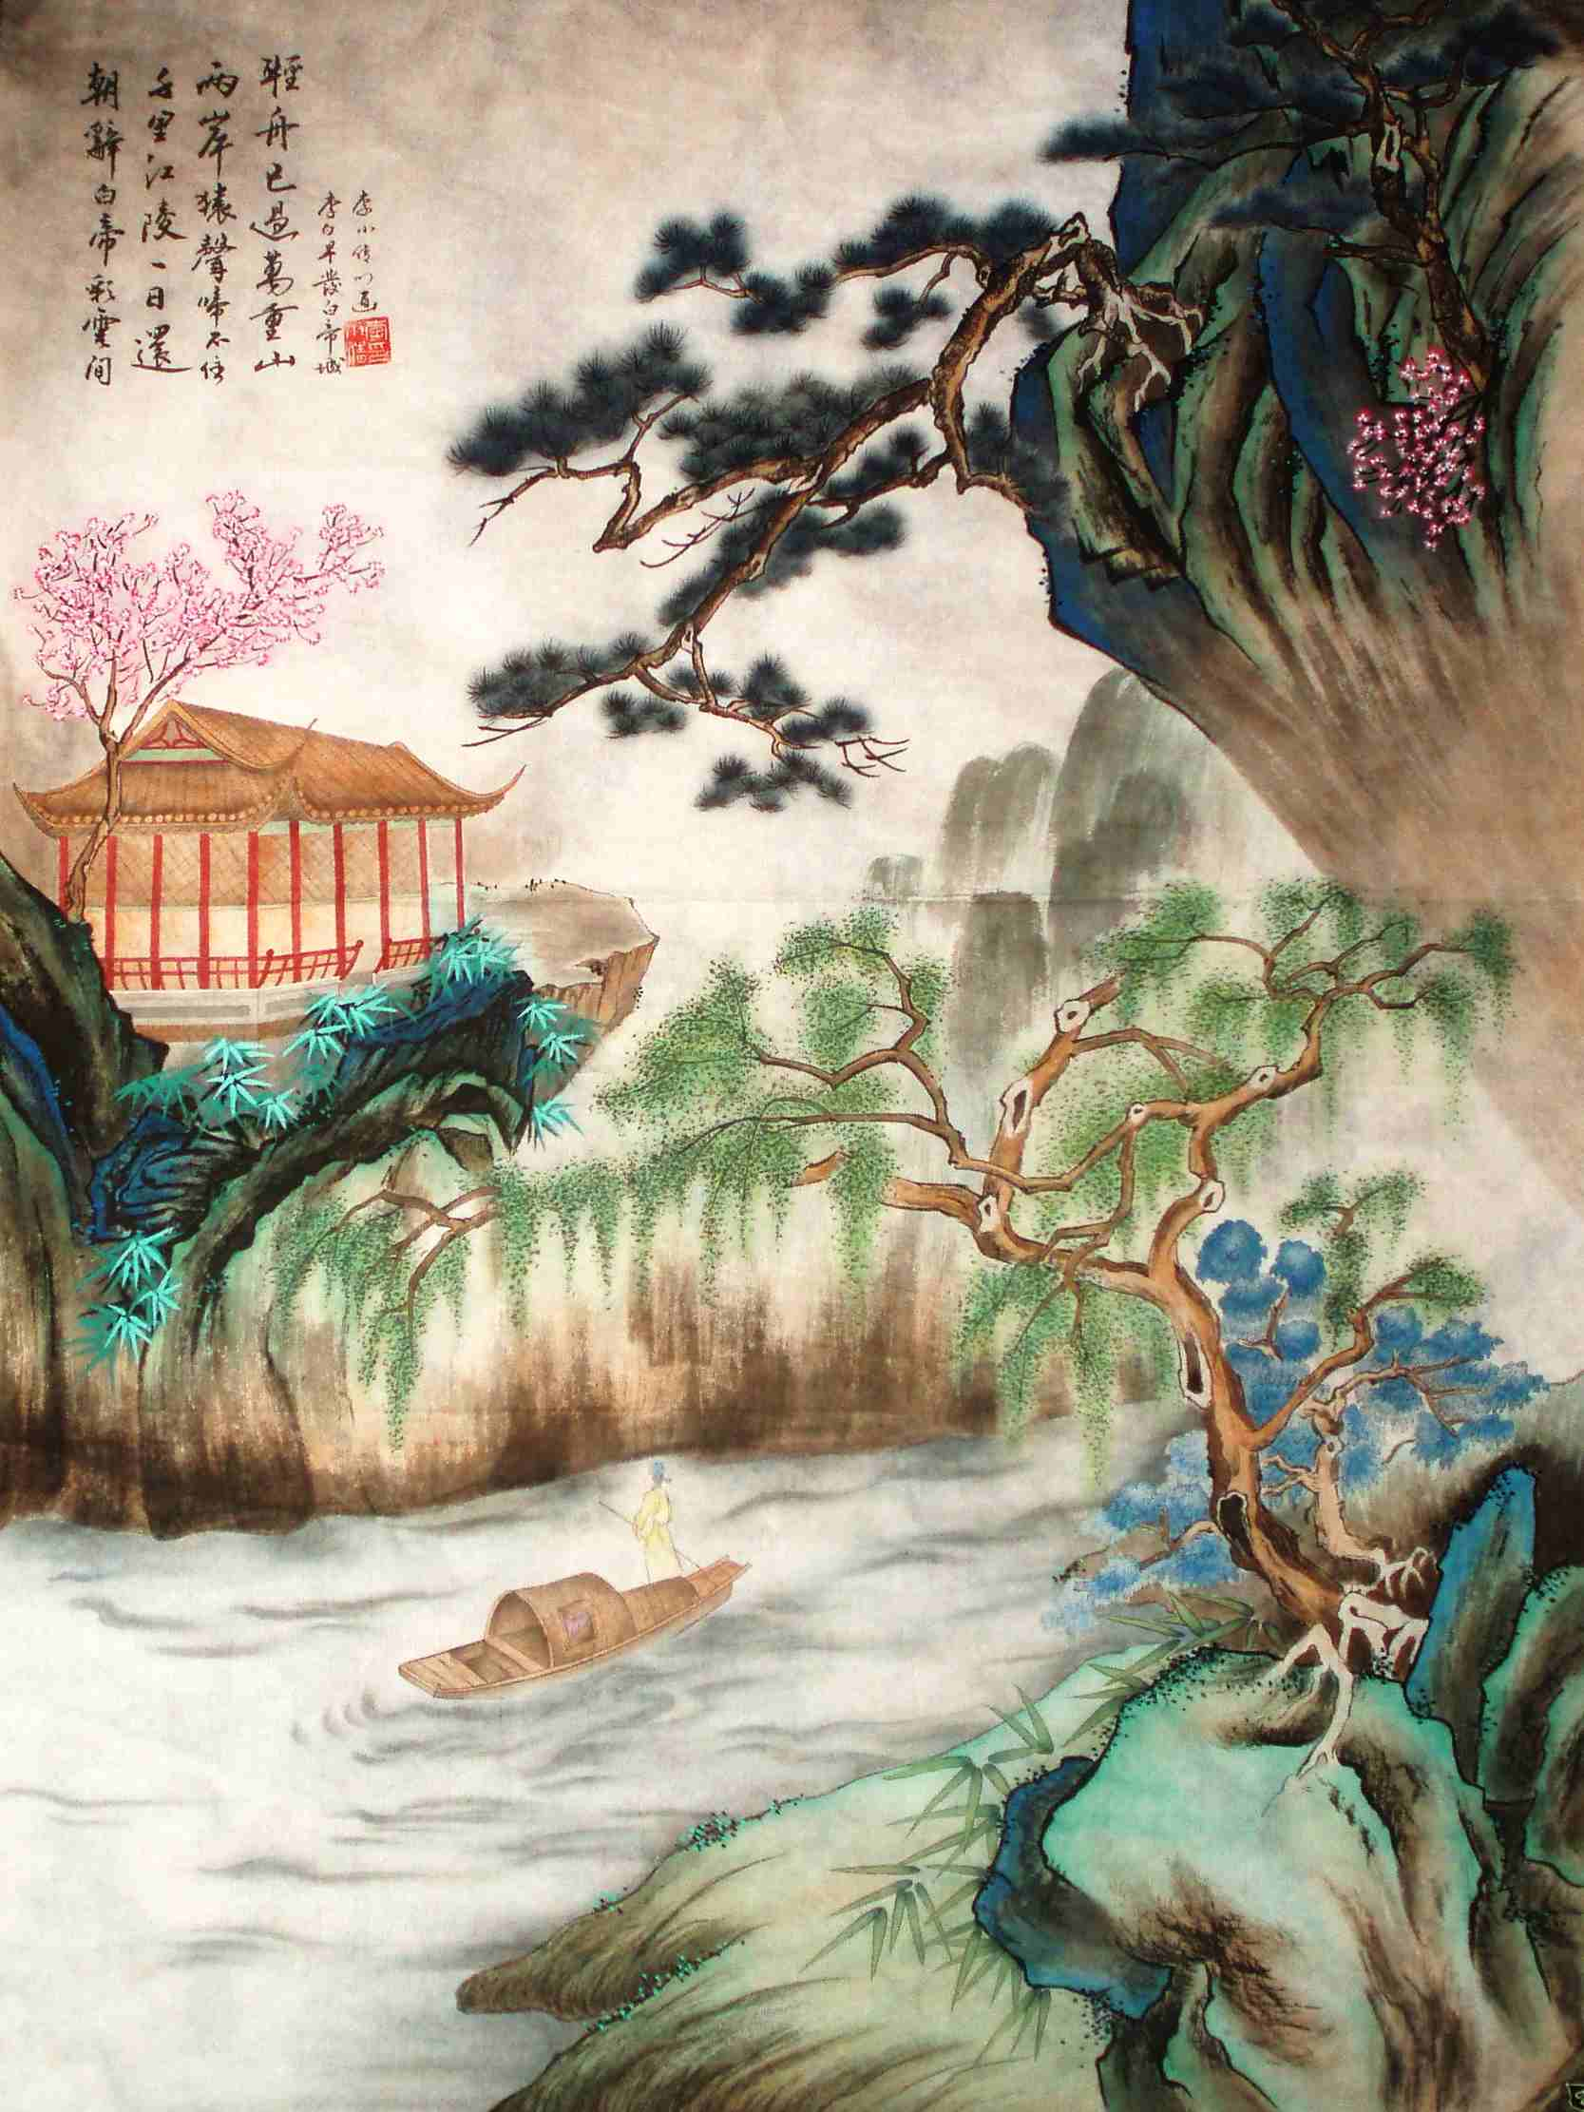
Un paysage nous plaît comme nous plaît une œuvre d’art

Qu’il soit possible d’admirer un paysage comme une œuvre d’art dont on ressent la beauté est pour chacun d’entre nous une évidence. Ce que nous nous proposons de montrer maintenant, c’est que le type de jugement que nous portons sur la beauté d’un paysage relève bien du jugement esthétique tel que Kant en mène l’analyse dans la Critique du jugement, et que c’est même, si l’on en suit Kant, un jugement esthétiquement plus pur que celui que nous prononçons à propos des œuvres d’art.

Soit le premier des quatre moments qui selon Kant contribuent à caractériser le jugement de goût « Est beau ce qui est l’objet d’un sentiment de satisfaction désintéressée ». Quand je jouis de la beauté d’un paysage, je ne l’envisage pas d’une façon intéressée ou utilitaire. Ni le regard du promoteur immobilier qui en projette l’acquisition en vue de réaliser une « bonne affaire », ni celui du géomètre qui a pour tâche de le cadastrer ne sont d’ordre esthétique, pas plus que celui de ce paysan évoqué par Cézanne dans une lettre à son ami Gasquet ; son travail agricole, déplore le peintre, ne lui permettait pas le recul et la distance nécessaires pour goûter le spectacle de la Sainte-Victoire auquel il était quotidiennement confronté. « J’ai accompagné derrière sa charrette un fermier qui allait vendre des pommes de terre au marché. Il n’avait jamais vu, ce que nous appelons vu, avec le cerveau, dans un ensemble, il n’avait jamais vu la Sainte-Victoire » (rapporté par Alain Roger, ouvrage cité). Pour percevoir esthétiquement un paysage et en éprouver la beauté, il faut se détacher de tout intérêt d’ordre pratique, suspendre les préoccupations quotidiennes qui en détournent, se déprendre de la perspective utilitariste qui enferme dans la banalité des lieux. Alors seulement le monde peut se faire image, être un monde contemplé et non plus habité.

Si la satisfaction liée au beau est détachée de tout intérêt pratique, elle est également, selon Kant, indépendante de tout intérêt théorique. Elle n’est pas de l’ordre de la connaissance, elle ne renvoie pas à un concept objectivement définissable de la chose. Kant prendra l’exemple de la fleur : lorsque je trouve qu’une fleur est belle, je ne tiens aucun compte du concept de ce qu’elle est ou de celui de sa fonction. N’est-ce pas le cas du plaisir éprouvé face au spectacle d’un beau paysage ? Quand j’apprécie la beauté d’un paysage, je ne vise, à la différence du géologue ou du topographe, aucune connaissance objective de ce paysage. Ainsi puis-je goûter le charme bucolique d’un beau verger sans rien connaître à la botanique et sans même être capable de nommer les différentes espèces d’arbres fruitiers qui le composent. Nicolas Grimaldi, dans un article intitulé L’esthétique de la belle nature, cite à ce propos le cas du vicaire savoyard qui avoue que, si la nature lui plaît, c’est sans concept, puisqu’il « ignore à quoi le tout est bon » ; « je suis, dit-il, comme un homme qui verrait pour la première fois une montre ouverte et qui ne se lasserait pas d’en admirer l’ouvrage, quoiqu’il ne connût pas l’usage de la machine et qu’il n’eût point vu le cadran » ( Rousseau, Emile, Livre Quatrième).

Tout autant qu’à l’absence de concept, la spécificité esthétique du jugement de goût tient pour Kant à la spontanéité de l’imagination. Quand l’imagination collabore avec l’entendement dans la connaissance objective, elle est liée à un concept, donc soumise à une règle. Dans le jugement esthétique, aucune des deux facultés n’est soumise à l’autre. L’accord qui s’établit entre elles est un accord spontané, et c’est cette harmonie imprévue qui procure du plaisir. Kant parlera à ce propos de libre jeu de l’imagination et de l’entendement. C’est dans ce mouvement de renvoi où les deux facultés « jouent » l’une avec l’autre que réside le plaisir esthétique. N’est-ce pas le plaisir de ce libre jeu que j’expérimente lorsque je contemple un beau paysage ? Tout paysage est un puissant thème poétique. Le spectacle de la belle nature fait naître en moi une rêverie prolongée. Un flux d’idées, qui ne sont nullement des connaissances, mais qui témoignent d’une activité intellectuelle, surgissent à mon esprit. Au gré de mon imagination, qui se laisse aller à sa propre fantaisie, un foisonnement d’images, de souvenirs et de fantasmes nourrissent ma rêverie. Je m’abandonne à ces libres associations, sans que pourtant celles-ci m’éloignent de la perception du paysage ; au contraire, elles m’y ramènent sans cesse. C’est ainsi que cet endroit fait de cascades aux eaux claires et bruyantes jaillissant au flanc d’une montagne évoque d’emblée pour moi une idée de fraîcheur printanière, comme si je respirais les effluves d’un parfum vert. La vivacité des eaux tumultueuses m’apparaît comme un symbole de renouveau, leur limpidité un appel à une purification intérieure. Remontant vers leur source cachée dans la verdure, il me semble entendre un rire cristallin et apercevoir fugitivement la blanche nudité d’une baigneuse effarouchée qui s’enfuit à mon approche.

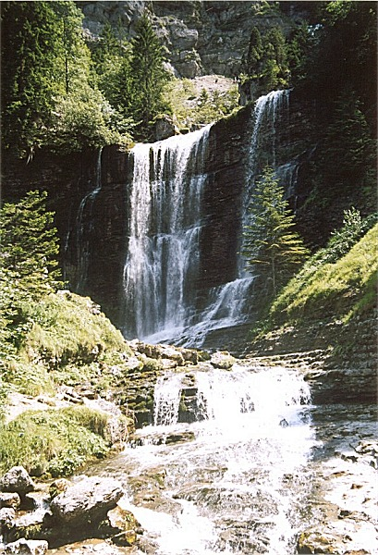
C’est précisément, selon Kant, parce que le plaisir lié à l’harmonisation du jeu des facultés est un plaisir libre que je suis en droit de supposer que tous peuvent le partager. Cette universalité esthétique, cependant, est une universalité de droit, non de fait, qui n’est nullement démentie par le fait qu’il y a des œuvres incomprises. Elle renvoie à une manière de sentir qui serait commune à tous les hommes, et que Kant appelle « sens commun ». C’est bien une telle universalisation de l’admiration qu’il éprouve devant le spectacle de la nature que postule le vicaire savoyard, comme le souligne Nicolas Grimaldi (ouvrage cité). Le bon curé ne semble pas douter que la géniale harmonie de la nature puisse être sensible à l’universalité d’un sens commun. Un matin, à la pointe de l’aube, il mène son disciple « sur une haute colline, au-dessous de laquelle passait le Pô, dont on voyait le cours à travers les fertiles rivières qu’il baigne ; dans l’éloignement, l’immense chaîne des Alpes couronnait le paysage ; les rayons du soleil rasaient déjà les plaines, et projetaient sur les champs par longues ombres les arbres, les coteaux, les maisons, enrichissaient de mille accidents de lumière le plus beau tableau dont l’œil humain puisse être frappé. On eût dit que la nature étalait à nos yeux toute sa magnificence pour en offrir le texte à nos entretiens ». Comment ne pas être bouleversé par la beauté et l’harmonie d’un tel spectacle et ne pas y pressentir l’œuvre d’une volonté puissante et sage ? « quel esprit sain peut se refuser à son témoignage ? A quels yeux non prévenus l’ordre sensible de l’univers n’annonce-t-il pas une suprême intelligence ? Et que de sophismes ne faut-il point entasser pour méconnaître l’harmonie des être et l’admirable concours de chaque pièce pour la conservation des autres ? » (Rousseau, Emile, Livre Quatrième).

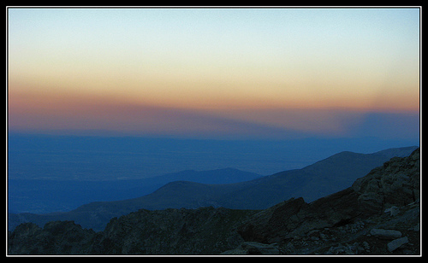 vue de la plaine du Pô

Ainsi, objet d’une satisfaction désintéressée, plaisant universellement sans concept, suscitant en nous le libre jeu de l’imagination et de l’entendement, un paysage nous plaît comme nous plaît une œuvre d’art.
Kant affirme même que le plaisir que nous prenons au spectacle du beau paysage est un plaisir esthétiquement plus pur que celui que nous éprouvons face à une œuvre d’art. Son analyse du jugement de goût en effet amène Kant à distinguer deux espèces de beautés, la beauté libre –pulchritudo vaga – c’est à dire non fixée, non conditionnée par un concept, et la beauté adhérente – pulchritudo adhaerens – c’est à dire conditionnée, dépendant du concept d’une fin particulière. C’est seulement dans l’appréciation de la beauté libre que le jugement de goût est pur, parce que l’imagination, qui n’est limitée par aucun concept, peut s’y déployer librement. Or une telle beauté libre se rencontre plus souvent dans la nature que dans l’art, où le jugement de goût est toujours mixte puisqu’il suppose l’intervention du concept de la chose représentée ( à l’époque de la Critique du jugement, l’art abstrait n’existait pas encore). Le beau naturel est lui-même plus ou moins libre. Ainsi la beauté d’un cheval ou celle d’un homme est elle une beauté moins libre que celle d’une fleur ou d’un beau paysage. Je ne peux en effet juger de la beauté d’un cheval ou d’un homme en faisant abstraction de ce qu’il doit être. Dans l’appréciation de la belle nature, par contre, quand elle se caractérise par l’indétermination de ses formes, le jugement esthétique atteint sa plus grande pureté. Kant en donne comme exemple la luxuriance gratuite et prodigue de la jungle de Sumatra.

Le regard esthétique sur la nature est un fait de culture

La beauté artistique est ainsi selon Kant dotée d’un incontestable privilège : « elle seule peut inspirer un intérêt immédiat, sans qu’intervienne, pour notre plaisir, la médiation d’ un concept ou d’ un bagage culturel dont la présence est beaucoup plus insistante dans le domaine de l’art que dans le domaine de la culture » constate Michel Ribon (L’art et la nature). Reconnaissons avec Kant que l’intérêt porté à la belle œuvre peut être soupçonné de n’être jamais totalement pur. L’appréciation esthétique du connaisseur ou de l’amateur d’art, en effet, n’est jamais totalement indépendante d’une culture artistique - connaissance d’une époque, d’un courant ou d’un genre, d’un auteur - quand elle ne réduit pas à la seule vanité sociale comme dans le cas du snob. Reconnaissons également qu’il n’est pas besoin de connaissances pour apprécier la beauté d’un paysage et en être ému. La disposition à regarder et admirer la belle nature est tellement familière et répandue qu’on peut y voir une disposition spontanée. La plupart du temps, c’est en toute candeur et en toute naïveté que nous regardons le ciel, le mer ou l’horizon et prenons plaisir à leur beauté. Cependant, une telle spontanéité est aussi « immédiatement culturelle », objecte Odile Marcel dans son article Les aveux d’un amateur de paysages.
Le regard que nous portons sur le beau paysage n’est jamais un regard ignorant et vierge de tout apport culturel. Aussi pauvre qu’il nous paraisse, il est toujours riche de l’héritage d’une culture, avec son réseau symbolique de croyances, de conventions et d’adhésions implicites.
Déjà, à l’aube de notre civilisation occidentale, la sensibilité grecque à la belle nature, telle qu’elle s’exprime par exemple chez Homère – qui évoque « l’Aurore aux doigts de rose », la mer « blanchissante », les flots « empourprés », la montagne « brumeuse » - est déjà une sensibilité imprégnée de résonances culturelles, qui sont d’abord mythologiques. Ainsi lorsque Socrate vante à son ami Phèdre le charme exquis d’un coin de gazon en pente douce, bordé par un gattilier à «l’ombre merveilleuse » au pied duquel coule « une source on ne peut plus charmante », c’est pour évoquer aussitôt les Nymphes auxquelles est consacrée la source et l’enlèvement d’Orithye par Borée qui, selon la légende, aurait eu lieu dans les parages (Phèdre, 229b-230c)

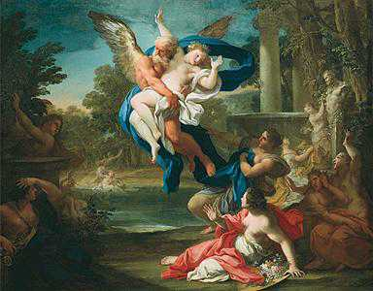 Sebastiano Conca Borée enlevant Orithye

Dans une analyse déjà classique, Alain Roger (Nus et paysages) a montré comment notre perception esthétique de la nature était rendue possible par une multitude de schèmes inscrits au plus profond de nous. Parmi ces schèmes, les modèles artistiques sont les plus prégnants. C’est d’abord sous la domination de l’art – peinture et littérature essentiellement – que notre regard voit le paysage. Le rôle de la peinture paraît ici décisif, comme en témoigne dans la langue française l’histoire du mot paysage. Tardivement apparu – la première occurrence du mot est signalée en 1549 – le terme désigne d’abord « ce genre de peinture qui représente les campagnes et les objets qui s’y rencontrent ». La reproduction a précédé l’original, comme s’il avait fallu le biais de l’œil du peintre pour révéler aux autres hommes le pittoresque de la nature (pittoresque, qui vient de l’italien pittore, renvoie d’ailleurs étymologiquement à « ce qui est digne d’être dépeint »).
Qui, s’interroge Oscar Wilde, avait vraiment vu les effets de soleil jouant sur la Tamise dans Londres envahie par le brouillard avant que Turner ne les peigne ? Pourrions-nous percevoir le jaune du chaume des champs moissonnés et les nodosités rugueuses des oliviers si Van Gogh ne les avait pas peints ? Ne sont-ce pas les Impressionnistes qui nous ont appris à percevoir le charme des paysages de l’Ile-de-France ? N’est-ce pas au génie de Cézanne que nous devons de voir la Sainte-Victoire ? Comme l’écrit Bergson dans La pensée et le mouvant « Les grands peintres sont des hommes auxquels remonte une certaine vision des choses qui est devenue ou qui deviendra la vision de tous les hommes ».

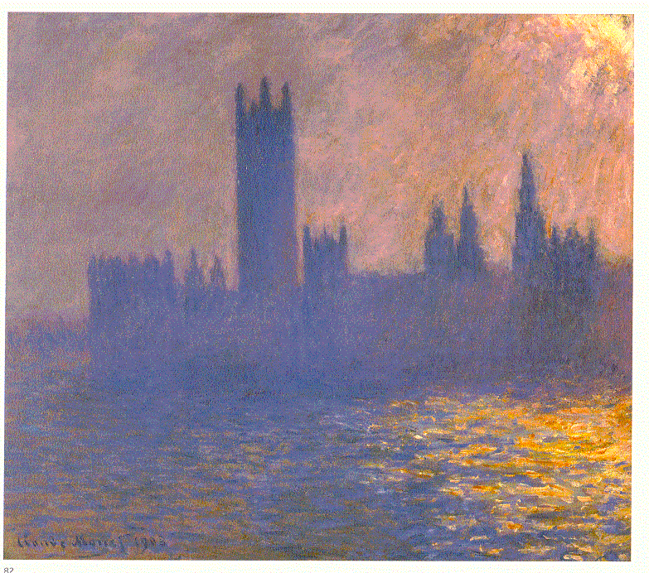Turner Londres, le Parlement, effets de soleil dans le
brouillard

On pourrait objecter à ces exemples, comme le reconnaît lui-même Alain Roger, que les expériences qu’ils évoquent supposent une disponibilité et une culture qui sont le lot de quelques seuls privilégiés. Les généraliser serait courir le risque de tomber dans l’élitisme, comme en témoigne la boutade célèbre d’Oscar Wilde « Où l’homme cultivé saisit un effet, l’homme sans culture attrape un rhume ». Ou dans cet esthétisme à juste titre dénoncé par Kant, la nature n’étant plus que le prétexte à la reconnaissance satisfaite de références culturelles. On aboutit alors à un renversement qui s’effectue au seul profit de l’art.
En réponse à une telle objection, Alain Roger propose de distinguer deux niveaux de schématisation. Le premier, que nous avons évoqué, est toujours conscient et accompagné de recognition. Le second est un schématisme latent et toujours implicite, mais cependant omniprésent. Alain Roger se propose de l’illustrer par l’exemple de la Sainte-Victoire. Il est certain que la plupart des hommes, et d’abord les Provençaux eux-mêmes, n’ont jamais vu un seul tableau de Cézanne. Leur regard cependant est informé par une surabondance de schèmes équivalents : chromos, cartes postales, affiches publicitaires ou touristiques, toutes ces innombrables images qu’Alain Roger propose de ranger dans la catégorie de schématisme populaire.
« Si bien que la Sainte-Victoire, en tant que telle (…) n’est que peu de chose au regard de tout ce que nous savons d’elle, sans le savoir, il est vrai ».

Dans leur profusion, tous ces schèmes véhiculés par les journaux, la publicité, le cinéma, la télévision, contribuent à façonner et organiser à notre insu notre perception des paysages. Ainsi, comme le constate Odile Marcel (article cité), un schème dominant semble aujourd’hui s’imposer et exercer sur nous une véritable fascination: celui du site vierge, emblème d’un monde originel à l’abri des agressions des hommes. Un lagon tropical aux eaux d’azur, une plage immaculée bordée de larges cocotiers, l’immensité d’un horizon étincelant : images qui à tout instant, au cœur de nos villes polluées, sollicitent notre regard, instituant ainsi, dans notre imaginaire, ces « nouveaux ailleurs » comme l’archétype de la belle nature.



C’est l’art qui nous offre les clés du paysage

Nous avons constaté le rôle instaurateur de la schématisation, et particulièrement de la schématisation artistique, dans notre appréciation esthétique du paysage. Ne conviendrait-il pas alors de considérer, comme nous y convie Mike Dufrenne, la fréquentation des œuvres d’art comme une « propédeutique » à notre expérience du beau naturel ? Entre un élitisme à la manière d’Oscar Wilde et une totale dévalorisation de la culture – reproche qu’on peut faire à l’analyse kantienne -, il y a place pour une éducation artistique, qui, loin de corrompre la pureté de notre jugement en l’artificialisant, viendrait au contraire l’enrichir et l’approfondir. Que la sensibilité à la belle nature appartienne en droit à tout homme en vertu d’un « sens commun » ne signifie pas pour autant qu’il ne soit pas nécessaire de l’éduquer. Et le paysage est sans doute un des lieux privilégiés où peut se mesurer la fécondité d’une telle éducation.
Les schèmes et les modèles que nous proposent les artistes ont ce pouvoir de stimuler notre imagination, d’en réveiller l’essor en nous conviant à de nouvelles expériences perceptives du réel.

Ainsi c’est bien la littérature qui a imposé, à partir du XVIIIème siècle, une nouvelle sensibilité esthétique marquée par la conquête de nouveaux paysages – comme la Montagne et la Mer – et par l’émergence de la catégorie du sublime, supplantant peu à peu celle du beau. Jusqu’au XVIIIème siècle en effet, le seul paysage qui faisait l’objet d’une appréciation esthétique positive était celui de la campagne, nature domestiquée et apprivoisée (campagne dont la promotion esthétique se place déjà, comme le rappelle Alain Roger, sous le signe de l’art, puisqu’on doit l’invention de la Beauce à Gargantua ; après avoir transformé une forêt en « campaigne », il aurait dit à ces gens « Je trouve beau ce », d’où le nom de Beauce qui lui fut donné). L’autre nature, la nature sauvage, nature aride, stérile et inhospitalière, ne suscitait qu’ennui et inquiétude. Locus horribilus, pays affreux, elle était perçue comme le pôle négatif du lieu de plaisance : si celui-ci charmait par ses attraits, celui-là ne suscitait qu’horreur et répulsion, répulsion qu’alimentaient des réminiscences religieuses. Lieux funestes et maudits, la Mer et la Montagne, où l’on voyait des restes de ce cataclysme universel que fut le Déluge, étaient associés à la punition divine de l’Ancien Testament. Or avec le XVIIIème siècle, le lieu d’horreur va être élevé à la dignité de paysage esthétique. C’est aux romanciers et aux poètes, à leurs descriptions et leurs tableaux, qu’on doit d’avoir révélé le pittoresque de tels lieux, opérant ainsi une véritable métamorphose du goût.

A ce propos, Alain Roger rappelle que « « C’est Rousseau presque seul que nous retrouvons à l’origine du goût pour la montagne. », lui qui est l’initiateur, l’instaurateur du schème. » Les confidences épistolaires de Saint-Preux, avouant à Julie la délectation que lui a procuré son voyage dans le Valais - « ces lieux si peu connus et si dignes d’être admirés » - ont été à l’origine d’un véritable engouement esthétique pour les montagnes suisses.

Au même moment, la redécouverte des poèmes d’Ossian contribue elle aussi à la promotion esthétique d’un nouveau type de paysage comme le fait remarquer Yvon Le Scanff dans Le paysage romantique et l’expérience du sublime. Les côtes sauvages des mers du Nord battues par les vents, leurs solitudes désolées et hostiles, leur horizon assombri de nuages bas, toucheront profondément au siècle suivant la sensibilité des romantiques. Ces lieux sombres et tourmentés se verront transfigurés et alimenteront une rêverie à la fois mélancolique et attendrie qui deviendra pour toute une génération l’emblème du vague des passions.

« Le paysage ossianique illustre le mal du siècle, c’est le paysage romantique ». Chateaubriand, dans des pages célèbres de René, a relaté le « ravissement » qui s’emparait de lui lors de ses promenades solitaires au cœur des « tempêtes » de la lande bretonne. « Le jour, je m’égarais sur de grandes bruyères terminées par des forêts. Qu’il fallait peu de choses à ma rêverie ! une feuille séchée que le vent chassait devant moi, une cabane dont la fumée s’élevait dans la cime dépouillée des arbres, la mousse qui tremblait au souffle du nord sur le tronc d’un chêne, une roche écartée, un étang désert où le jonc flétri murmurait ! »

L’ancien lieu d’horreur, poursuit Yvon Le Scanff, a donc fait peu à peu l’objet d’un réinvestissement paradoxal, convertissant l’horreur en grandeur. Une évolution aussi décisive dans l’appréciation du paysage nécessitait un changement de régime esthétique. La notion de beau idéal se trouvait en effet mise en cause par des paysages en totale opposition avec ses canons classiques, ordre, harmonie, et proportion. Ce fut à la catégorie du sublime que revint alors d’exprimer une telle révolution de la sensibilité paysagère. On ne parla plus de beaux paysages, mais de paysages sublimes. Ce sont les penseurs anglais, essentiellement Burke, qui opérèrent au XVIIIème siècle la théorisation du concept de sublime. L’oxymore fameux de « l’horreur délicieuse » - ce sentiment paradoxal qui se situe à la frontière du plaisir et de l’effroi - par lequel Burke qualifie l’expérience du sublime semble parfaitement convenir à la poétique du paysage sombre et triste qu’a exalté le romantisme. Burke explique ce paradoxe comme suit : dans l’expérience du sublime, l’homme se trouve confronté à un spectacle naturel qui lui fait ressentir sa fragilité et sa petitesse sans pour autant le menacer directement. Ainsi les forces déchaînées de la nature suscitent la crainte de celui qui les contemple, en même temps que ce dernier se trouve rassuré en face d’un danger auquel il n’est pas actuellement confronté.

Kant, dans la Critique du jugement, lie l’expérience du sublime à la contemplation du spectacle de la nature dans son immensité infinie – sublime mathématique – ou dans sa puissance insurmontable : sublime dynamique. Comme Burke, Kant voit dans le sublime un sentiment paradoxal. Ainsi analyse-t-il le sublime dynamique comme un mouvement en deux temps, qui fait succéder l’exaltation à l’humiliation. Dans un premier temps, le spectacle des forces de la nature déchaînées contraint l’homme à reconnaître sa faiblesse physique, ce qui est pour lui une source d’humiliation. Dans un second temps cependant, l’homme découvre en lui une faculté de résistance capable de s’affirmer malgré l’adversité des puissances naturelles. Le spectacle du sublime dynamique réveille la force morale de l’homme, élève son âme en la fortifiant, lui indique le chemin de la transcendance.

Ce thème sera repris par les romantiques. Ceux-ci verront dans l’expérience du sublime le rappel de la destination morale de l’homme, qui est de tendre à la grandeur, au dépassement de soi. Cette élévation sublime, note Yvon Le Scanff, trouvera dans la montagne, « lieu sublime et lieu du sublime par excellence » son paysage de prédilection. La verticalité du paysage de montagne apparaîtra à de nombreux écrivains ou peintres romantiques comme un symbole de la quête de l’absolu et de l’illimité qui caractérise la condition humaine. Préfigurant les analyse kantiennes, Saint-Preux avouait déjà « Il semble qu’en s’élevant au-dessus du séjour des hommes on y laisse tous les sentiments bas et terrestres, et qu’à mesure qu’on approche des régions éthérées l’âme contracte quelque chose de leur inaltérable pureté » ( Julie ou La nouvelle Héloïse). Au siècle suivant, les héros stendhaliens, Fabrice del Dongo dans La Chartreuse de Parme ou Julien Sorel dans Le Rouge et le Noir, se laisseront ravir par ce même appel à l’élévation morale devant les paysages alpins, environs du lac de Côme ou forêt de Verrières.

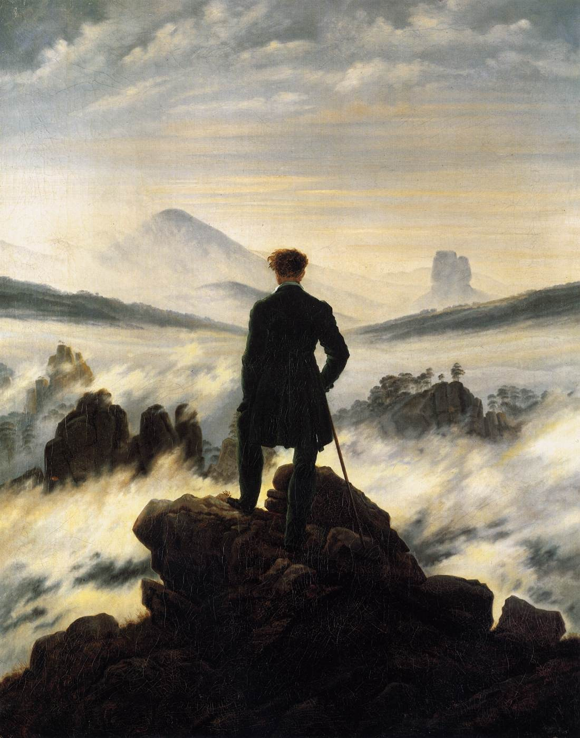 Caspar David Friedrich Le voyageur au-dessus de la mer de
nuages

Mort du paysage ?

Nous avons souligné le rôle essentiel de l’art dans notre perception esthétique de la nature. C’est bien la vision « initiée » et « dévorante » de l’artiste qui contribue à éduquer notre vision « profane », en nous offrant les schèmes qui vont la structurer. N’est-ce pas alors de l’art et des artistes contemporains qu’on peut attendre ces nouvelles matrices esthétiques qui nous apprendront à goûter les paysages de la modernité ?

Il est devenu banal, aujourd’hui, de déplorer la mort du paysage. Le belle nature, nous dit-on, est menacée. Où que nous allions, la laideur envahit le champ de notre regard. Les paysages urbains et industriels – dont nous déplorons la laideur et la monstruosité - sont devenus les nouveaux « lieux d’horreur » et ces « affreux pays » suscitent autant de répulsion que la mer et la montagne chez l’homme du XVIIème siècle. Ainsi nos villes, que nous jugeons perturbatrices et maléfiques, sont devenues le symbole de l’enfer moderne. Le beau paysage n’existe plus pour nous qu’au passé – de là notre nostalgie d’un temps où le seul modèle de la belle nature était celui de la campagne bucolique – ou dans un ailleurs où nous proposons d’aller le quérir.

Cette crise actuelle du paysage n’a peut-être pourtant pas d’autre cause que la sclérose de notre regard et notre dénuement perceptif face à des paysages nouveaux ; c’est en tout cas la thèse soutenue par Alain Roger dans Court traité du paysage. Odile Marcel (article cité) abonde dans le même sens « La désagrégation des paysages anciens n’est que celle d’une esthétique, d’un regard et de pratiques désormais caducs ». La nostalgie du paysage traditionnel ne traduit plus qu’un schème usé, elle est d’ailleurs aussi vieille que la culture occidentale, comme nous le rappelle le mythe de l’Age d’Or ou celui de l’Arcadie. Quant à notre recherche du site vierge, de la belle nature intacte, elle n’est, constate Odile Marcel, qu’une simple « diversion à notre accablement », au « malaise dans la civilisation » dont nous souffrons.
Ce serait alors aux artistes de nous aider - en nous soumettant à un traitement similaire à celui de l’ « oculiste » selon l’expression connue de Proust - à disloquer les schème périmés et à les remplacer par des modèle nouveaux. En apprenant à abandonner nos représentations négatives et à jeter un regard neuf sur les paysages qui nous entourent, peut-être parviendrions-nous à découvrir la poésie de nos parkings et de nos cités futuristes ou la puissance paysagère d’une autoroute.

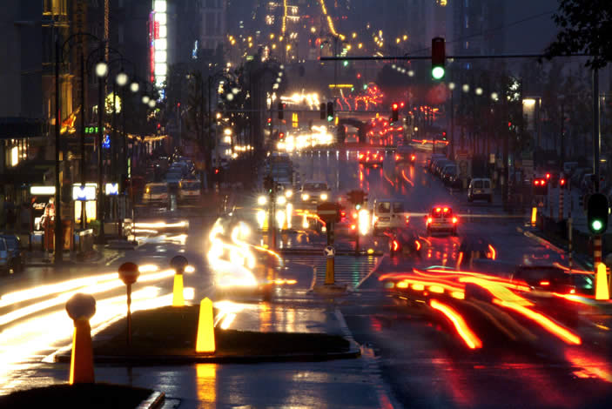

Bibliographie

Alain Roger Court traité du paysage
Nus et paysages

François Cheng Cinq méditations sur la beauté

Emmanuel Kant Critique de la faculté de juger

Nicolas Grimaldi L’esthétique de la belle nature in Mort du paysage

Rousseau Emile Livre Quatrième
Julie ou La nouvelle Héloïse Première partie Lettre XXIII

Michel Ribon L’art et la nature

Odile Marcel Les aveux d’un amateur de paysages in Mort du paysage

Platon Phèdre

Bergson La pensée et le mouvant La perception du changement

Chateaubriand René

Yvon Le Scanff L e paysage romantique et l’expérience du sublime

